《C程序设计》课前说明

相关电子资源下载地址：

百度网盘：https://pan.baidu.com/s/1Rhak8FdG-Kp0tVSaSYP5zw?pwd=w3i6

1. 教材：

《C语言程序设计教程》(第3版)，王敬华主编，清华大学出版社，2021

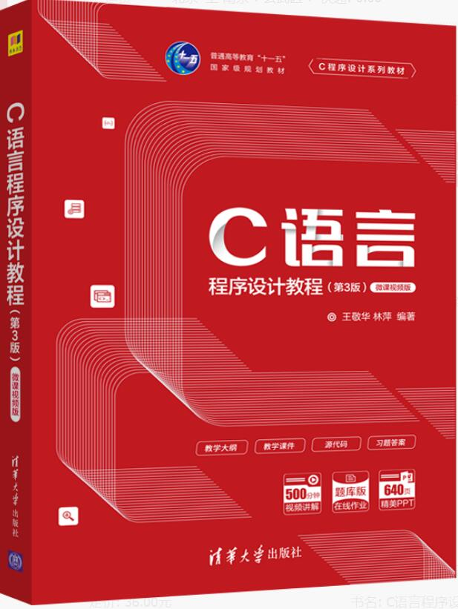 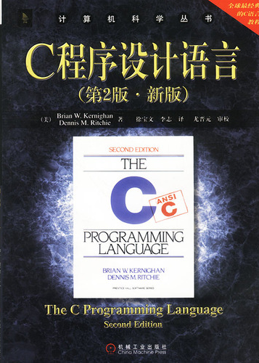

1. 参考书：

《C程序设计语言》（第2版·新版），（美）克尼汉，（美）里奇 著，机械工业出版社，2004

《C Primer Plus》（第五版）中文版， [美]Stephen Prata著，人民邮电出版社，2005《C语言程序设计：现代方法》（第2版）[美]K. N. King著，人民邮电出版社， 2010

《C和指针》，[美] Kenneth A.Reek，人民邮电出版社，2008《C专家编程》，[美] Perter Van Der Linden，人民邮电出版社，2008

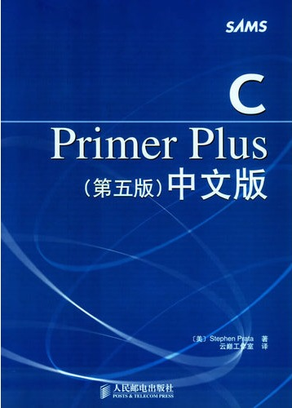 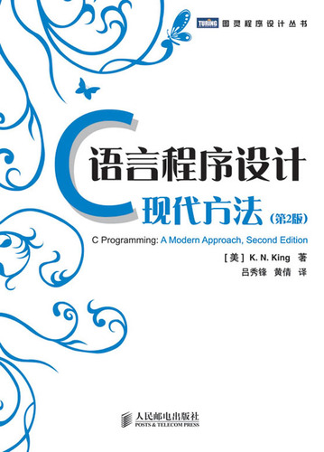

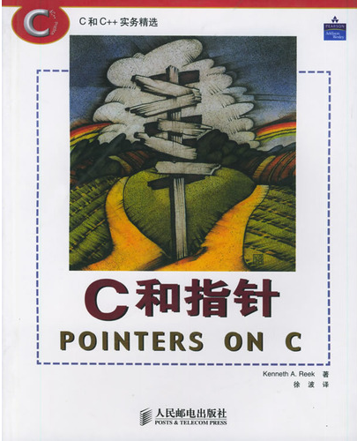 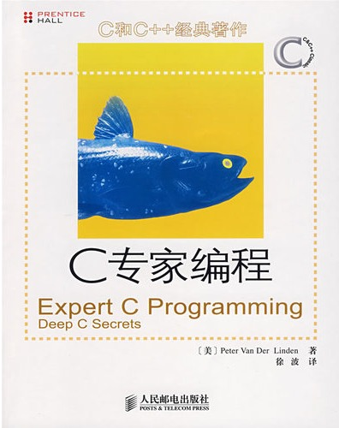

1. MOOC资源：

【精品】《C语言程序设计》浙江大学_翁恺

MOOC主页：<https://www.icourse163.org/course/ZJU-9001>

《C程序设计》西北工业大学_姜学锋 <https://www.icourse163.org/course/NWPU-236004>

1. 参考资源：

C语言程序设计教程（第3版） - 王敬华 林萍 - 淸览题库

<https://www.qingline.net/book-detail?book_id=412>

1. 课外阅读：

[世界编程语言排行榜](https://www.tiobe.com/tiobe-index/)

[C语言发展史的点点滴滴](https://zhuanlan.zhihu.com/p/257089138)

[C Language Library](https://cplusplus.com/reference/clibrary/)